**A reunião de planejamento**

A Reunião de Planejamento (Sprint Planning) do Scrum é um evento do Scrum, onde a equipe se reúne para definir o trabalho que será realizado no próximo sprint.

A Sprint Planning é uma reunião que ajuda a garantir que todos na equipe estejam na mesma página e que o Sprint esteja bem planejado é onde se define o escopo e o plano para o próximo sprint.

É importante que a equipe esteja engajada na seleção das histórias de usuário e na estimativa do esforço. O Sprint Goal deve ser desafiador, mas atingível.

O time irá decidir quais PBI’s conseguirão ser transformados em software *done* dentro da sprint.

É neste evento que transforma de Product Backlog em Sprint Backlog.

**Duração**

O timebox varia de acordo com tamanho da sprint:

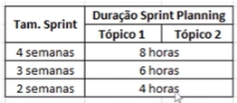.

**Tópico 1 - O que**

* PO apresenta cada funcionalidade (PBI) segundo sua priorização, de forma clara e detalhada.
* A equipe de desenvolvimento entende cada item e verifica quantos itens conseguirão ser trabalhados na sprint.
* Time scrum define a meta da sprint (sprint goal). PO explica porquê!

Participa desta etapa a Equipe de Desenvolvimento e PO.

**Tópico 2 - Como**

* O time verifica como irá transformar os PBI’s selecionados em parte de software done.
* Geração de tarefas para cada PBI (quadro kanban ou TFS, etc.)
  + Boa prática: cada tarefa de no máximo 1 dia de trabalho.
* Possível readequação do sprint backlog (para + ou para -)

Participa desta etapa a Equipe de Desenvolvimento, porém PO também é importante!

**Atividades:**

**Selecionar as histórias de usuário**

O Product Owner apresenta as histórias de usuário priorizadas do backlog do produto. A equipe decide quais histórias serão trabalhadas no próximo sprint, considerando a capacidade da equipe e o tempo disponível.

**Estimar o esforço**

A equipe estima o tempo e esforço necessário para completar cada história de usuário. Essa estimativa é feita em conjunto, com a participação de todos os membros da equipe.

**Definir o Sprint Goal**

A equipe define um objetivo claro e conciso para o sprint, que serve como guia para o trabalho. O ***Sprint Goal*** deve ser desafiador, mas atingível dentro do tempo e recursos disponíveis.

***Sprint Goal*** é o objetivo principal de um sprint no Scrum, É uma declaração concisa e clara que define o que a equipe se propõe a alcançar durante o sprint.

**Criar o plano de sprint**

A equipe define as tarefas necessárias para completar cada história de usuário. As tarefas são distribuídas entre os membros da equipe, considerando suas habilidades e experiência.

**Revisar o plano**

A equipe revisa o plano de sprint para garantir que ele seja claro, completo e compreensível. O Product Owner e stakeholders podem fornecer feedback sobre o plano.

**Dicas para uma Reunião de Planejamento**

* Inicie com um backlog do produto priorizado: O Product Owner deve priorizar as histórias de usuário no backlog do produto antes da reunião.
* Envolva toda a equipe: Todos os membros da equipe devem participar da reunião e contribuir para o planejamento.
* Faça estimativas realistas: A equipe deve estimar o tempo e esforço com cuidado, evitando subestimar ou superestimar o trabalho.
* Seja flexível: O plano de sprint pode ser ajustado durante o sprint, se necessário.
* Comunique-se com clareza: A equipe deve se comunicar de forma clara e concisa durante a reunião.

**Quadro Resumo - Sprint Planning**

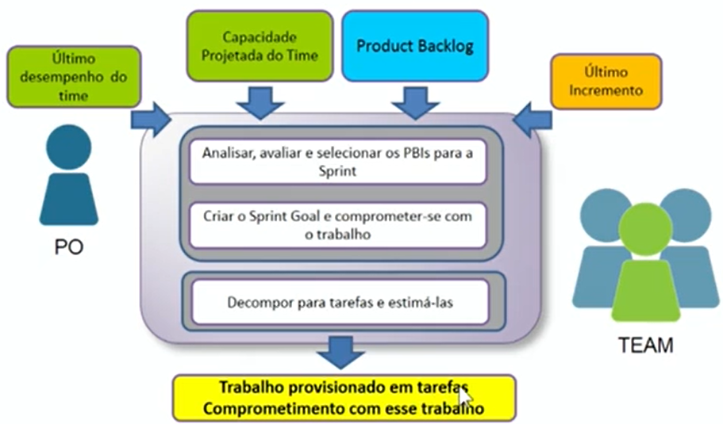

**Questões**

Um membro da equipe de desenvolvimento pode se comprometer sozinho com um item durante o planning?

Resposta: a meta é de um time e não pode ser de um único desenvolvedor.

O SM deve participar da reunião de planejamento?

Resposta: O SM não é necessário.

O PO pode tendenciar os dimensionamentos?

Resposta: Não, o dimensionamento do esforço é da equipe de desenvolvimento. O PO pode questionar os motivos daquela estimativa.